Session 2012

Brevet de Technicien Supérieur

COMMERCE INTERNATIONAL
à référentiel commun européen

E4 Études et veille commerciales

U41 – Analyse diagnostique des marchés étrangers

Durée : 3 heures Coefficient : 4

L'utilisation d'une calculatrice réglementaire est autorisée.
Calculatrice électronique de poche – y compris programmable, alphanumérique ou à écran graphique, – à fonctionnement autonome, non imprimante, autorisée conformément à la circulaire n° 99-186 du 16 novembre 1999.

L’usage de tout ouvrage de référence, de tout dictionnaire et de
tout autre matériel électronique est rigoureusement interdit.

Le candidat est invité à vérifier qu’il est en possession des pages 1/14 à 14/14.

Il est demandé au candidat de se situer dans le contexte des données présentées et d’exposer ses solutions avec concision et rigueur en prenant soin de justifier sa démarche.

Avertissement : Si le texte du sujet, celui de ses questions ou le contenu des annexes vous semblent nécessiter de formuler une ou plusieurs hypothèses, il vous est demandé de les expliciter sur votre copie.

N.B. : Hormis l’en-tête détachable, la copie que vous rendrez ne devra, conformément au principe d’anonymat, comporter aucun signe distinctif, tel que nom, signature, origine, etc.

SOCONA

Fondée en 1960 et basée à Sorigny au cœur de la Touraine, la société Socona est une entreprise française familiale et indépendante. Socona est devenue le spécialiste français de l’univers de la porte d’entrée et de la fenêtre. Cette S.A.R.L. au capital de 500 000 EUR qui réalise un chiffre d’affaires de 10 millions d’euros, a été créée à partir d’un produit innovant : l’entrebâilleur de fenêtre. Dans les années 70, elle a poursuivi son développement avec les entrebâilleurs de porte.

Elle distribue ses produits dans de nombreux pays dont ceux de l’Union Européenne comme l’Espagne, le Portugal et le Royaume-Uni.

Socona est une petite structure composée d’une quinzaine de personnes :

- le directeur parlant uniquement l’anglais et le responsable de l’international qui est bilingue espagnol-anglais ;
- une force de vente composée de cinq représentants multicartes répartis dans les principaux pays où Socona travaille et deux agents commissionnaires en France ;
- un bureau « recherche et développement » qui a déposé de nombreux brevets ;
- un service « emballage et logistique ».
L’entreprise sous-traite en France la fabrication et se fait livrer les produits en vrac. Elle assemble sur place et s’occupe de l’ensemble des commandes.

L’entreprise propose une gamme complète de produits qui ont bénéficié d’une recherche poussée sur le plan de la stylique (design), et d’un contrôle de fabrication sans faille. L’entreprise joue la carte de la nouveauté tant sur le plan de la sécurité que du confort.
Ces produits répondent de très près aux nouvelles tendances du marché et aux exigences des utilisateurs. La durée de vie des produits est longue.
Socona est propriétaire de ses stocks de pièces et peut ainsi gérer au mieux ses coûts.
Ses marges sont relativement faibles. Comme toute PME, elle octroie à ses clients des facilités de paiement.

Première partie – Élaboration d’un diagnostic interne

TRAVAIL À FAIRE

Le directeur connaît l’existence du dispositif public français d’appui au commerce extérieur et souhaite l’utiliser au mieux dans une démarche de veille commerciale permanente orientée vers des pays de l’Europe centrale et orientale.

  - Indiquez quels sont les organismes à contacter pour collecter des informations pertinentes. Précisez le rôle de chacun.

  - Présentez sous forme d’un tableau le diagnostic interne de l’entreprise pour apprécier sa capacité à conquérir de nouveaux marchés.

Deuxième partie – L’approche des marchés des pays de l’Europe centrale et orientale

Socona envisage d’aborder les pays de l’Est. Le responsable de l’international s’intéresse particulièrement à la ville de Prague.

Dans cette ville, le nombre de logements mis en chantier se présente ainsi :

Années | 2007 | 2008 | 2009 | 2010 | 2011
Logements mis en chantiers | 1 200 | 1 500 | 1 800 | 2 050 | 2 200

TRAVAIL À FAIRE

2.1 Déterminez le nombre de logements prévisionnels qui seront mis en chantier en 2012 en vous référant aux données ci-dessus.

2.2 Calculez le chiffre d’affaires prévisionnel en EUR de l’entreprise Socona sur ce marché, sachant qu’elle peut espérer atteindre une part de marché de 2 % en 2012. Un logement terminé est estimé en moyenne à 2 400 000 CZK (monnaie tchèque). Les articles de quincaillerie représentant 3 % de la valeur du logement (1 EUR = 24 CZK).

Au regard de la conjoncture, le responsable international a sélectionné des informations qui lui paraissent prometteuses mais il hésite quant au choix du pays cible définitif.

2.3 Dégagez, dans un tableau, les opportunités et les menaces que présentent la République tchèque et la Pologne pour l’entreprise.

2.4 Indiquez lequel de ces deux pays vous semble le plus porteur pour l’entreprise Socona. Justifiez votre réponse.

Barème

1ère Partie - Élaboration d’un diagnostic stratégique | 35 points
2ème Partie - L’approche des marchés des pays de l’Europe de l’Est | 45 points
Total | 80 points

Liste des annexes

Annexes | Libellés | Pages
1 | Présentation de l'entreprise | 5
2 | Quelques produits Socona | 6
3 | Données pays Pologne | 7 et 8
4 | Étude du BTP (Bâtiment et Travaux Publics) en Pologne | 9 et 10
5 | Données pays République Tchèque | 11 et 12
6 | Étude du BTP en République Tchèque | 13 et 14
7 | Secteur de la construction, tous pays confondus | 14

Annexe 1 : Présentation de l'entreprise

L’activité de Socona peut être découpée en trois segments :
- l’univers de la fenêtre avec quatre modèles d’entrebâilleurs de fenêtre (« Sairpentin », « Airbaie », « Sticair », « Airlock ») qui offrent un choix quant à la fixation (par vis, par adhésif ou par ventouse) et surtout qui peuvent se poser sur tous les types de fenêtre à un ou deux vantaux (les vantaux correspondent aux battants des portes ou fenêtres) ;
- l’univers de la porte d’entrée avec quatre modèles d’entrebâilleurs de sécurité (« Chain », « Classic », « Modern », « Most »), du plus classique au plus sophistiqué, pouvant intégrer tous les styles de décoration avec la même fiabilité tout en présentant des particularités qui les démarquent de la concurrence (dispositif permettant de ne pas abîmer le chant de la porte, possibilité de se rabattre verticalement contre l’huisserie en position repos, amortisseur de bruit, etc.) ;
- l’univers de l’intérieur avec des produits aussi variés que des judas optiques, des ferme-portes réglables, des butoirs, des porte-étiquettes ou encore toute une gamme très tendance de patères (supports fixés à un mur).

Actuellement, Socona véhicule une image d’entreprise novatrice et dynamique :

- Socona développe une gamme grand public et est devenue le partenaire privilégié des grandes enseignes de bricolage ;
- les personnes âgées de plus de 65 ans constituent une cible prioritaire de l'entreprise ;
- ses fabrications uniques et de qualité professionnelle sont exportées directement et indirectement dans plus d’une trentaine de pays ;
- les grands noms de la quincaillerie professionnelle du bâtiment et les grandes marques de serrures recommandent vivement l’utilisation des produits Socona ;
- aujourd’hui, les innovations Socona sont prescrites dans des projets d’envergure dans le domaine de l’hôtellerie, des collectivités, du résidentiel, etc.
L’entreprise travaille avec des prescripteurs (architectes, menuisiers, ingénieurs du bâtiment…) qu’elle a l’occasion de rencontrer lors de salons et foires. Avant toute implantation dans un pays, Socona participe à un ou plusieurs salons.
Socona possède cependant de nombreux concurrents et elle doit notamment protéger ses nouveaux produits de la concurrence étrangère.
Enfin l’entreprise possède un site Internet avec un extranet réservé à ses principaux clients.
Quelques clients de référence :

Hôpital Necker (Paris), hôpital Pierre Bérégovoy (Nevers - 58)
Centre de cure médicale Pignel (Varennes Vauzelles – 58)
Polyclinique du Languedoc (Narbonne – 11)
Hôpital Trousseau (Tours – 37)
Cité internationale universitaire de Paris
Chantiers de l’Atlantique (Saint-Nazaire)
Bateau de croisière « Island Princess »
Bateau de croisière « Crystal Serenity »
Hôtels Kyriad
Hôtel Concorde Lafayette (Paris)
Hôtel Latitudes (Saint-Raphaël)
Le Grand Hôtel Intercontinental (Paris)
Résidence hôtel « La Réserve » Ferney Voltaire
Hôtel « Hyatt » (Paris)
Hôtel le « Georges V » (Paris)
Hôtel « Aramis » (Saint-Germain – Paris)
Hôtel « Majestic » (Cannes)

Annexe 2 : Quelques produits Socona

Entrebâilleur de sécurité pour fenêtre « Airlock » | 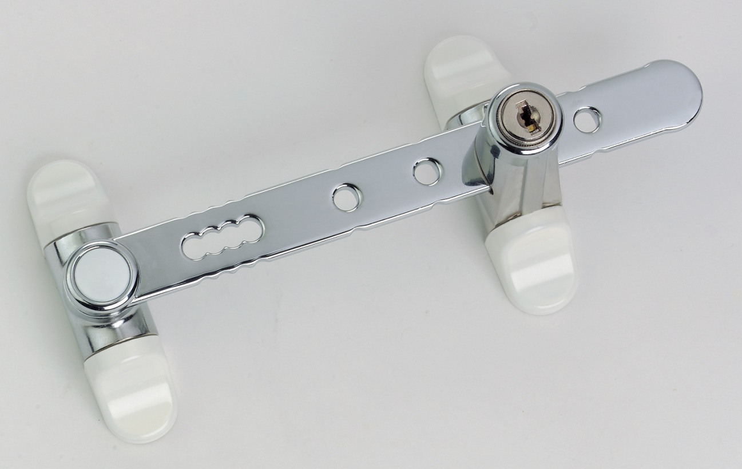

Version à clé : sécurité maximale contre les risques de défenestration et de vol (antivol). Version idéale pour la prévention dans les collectivités (écoles, hôpitaux, maisons de retraite). Existe également en version à bouton poussoir.

Entrebâilleur de sécurité pour porte « Most » | 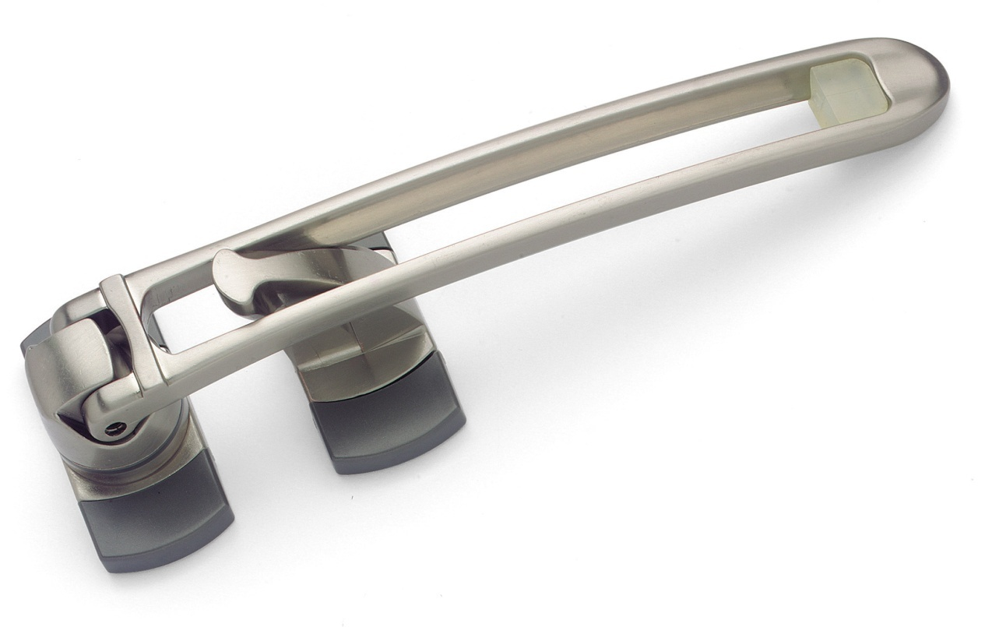

Le seul entrebâilleur rabattable verticalement contre l’huisserie en position repos : esthétique, faible encombrement, évite la fermeture inopportune de la porte (courant d’air, enfant, animal domestique).

www.socona.com

Annexe 3 : Données pays Pologne
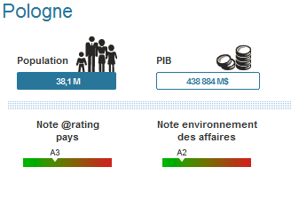
Principaux indicateurs économiques
 | 2008 | 2009 | 2010(e) | 2011(p)
Croissance économique (%) | 5,0 | 1,7 | 3,4 | 3,7
Solde public/PIB (%) | -3,6 | -7,1 | -8 | -6,0
Solde courant/PIB (%) | -5,1 | -1,7 | -2,4 | -2,6
Dette extérieure/PIB (%) | 46,1 | 64,9 | 56,1 | 63,9
Réserves en mois d'importations | 2,7 | 4,8 | 4,3 | 4,2
(e) Estimations (p) Prévisions

POINTS FORTS
- Seul pays de l’UE à avoir échappé à la récession en 2009
- Attractivité pour les IDE renforcée par la taille du marché intérieur
- Économie diversifiée
- Secteur bancaire solide
- Exposition modérée des emprunteurs au risque de change

POINTS FAIBLES
- Taux d’investissement insuffisant
- Faible taux d’emploi et hausse significative des coûts salariaux
- Faiblesses micro-économiques : le ralentissement conjoncturel a eu un impact significatif sur le comportement de paiement des entreprises de certains secteurs qui avaient surinvesti avant la crise (acier, construction).
APPRÉCIATION DU RISQUE
Une croissance portée par la demande domestique
Après avoir affiché la croissance la plus forte de l'UE en 2010, l'activité devrait continuer de progresser en 2011 grâce au dynamisme de la demande domestique. Cette dernière sera soutenue par une meilleure absorption des fonds structurels européens et une hausse de l'investissement public dans le cadre de la préparation de l'Euro 2012.

Annexe 3 : suite et fin

En outre, après deux années d'atonie, l'investissement privé devrait aussi rebondir, notamment pour assurer le renouvellement des capacités de production. Les conditions de financement devraient d'ailleurs être favorables, dans la mesure où les entreprises ont renforcé leur liquidité en 2010 en repoussant les décisions d'investissement et où les contraintes sur l'offre de crédit devraient se relâcher, en particulier pour les grandes entreprises. L'amélioration du marché du travail dopera par ailleurs la consommation des ménages.
Cette dernière ne sera pas contrainte, en outre, par le processus de désendettement que l'on observe dans les pays baltes. Les ménages sont en effet endettés à seulement 49 % du revenu disponible, contre 73 % en Lettonie. La progression des exportations, notamment de produits pharmaceutiques et matériel de transport, devrait être soutenue par le dynamisme de la demande allemande (25 % des exportations).
Des finances publiques à surveiller
Les finances publiques se sont significativement détériorées en 2009-2010, en raison de l'ampleur des politiques contra-cycliques mises en œuvre pendant la crise. Elles se sont traduites par un doublement du déficit public qui a atteint 8 % en 2010. En dépit des perspectives de croissance et d'un ambitieux programme de privatisations, la dette publique devrait continuer à augmenter et atteindre près de 60 % du PIB en 2011. Le redressement des finances publiques passe en effet par une refonte du système de prestations sociales, un relèvement de la taxation des entreprises, ainsi que par un meilleur contrôle des budgets des collectivités locales. Dans ce contexte, le Plan pour le développement et la consolidation des finances publiques mis en œuvre par le gouvernement vise le respect des règles de Maastricht à partir de 2013.
Une volatilité accrue du zloty en dépit de bons fondamentaux
En dépit d'un besoin de financement extérieur contenu, la Pologne a eu recours, dans un environnement international incertain, à une Ligne de Crédit Flexible (LCF) du FMI en 2009 et en juillet 2010. Si le pays est un des seuls d'Europe centrale à n'avoir pas connu d'assèchement brutal des IDE, le zloty a montré des signes de volatilité accrue, notamment dans le sillage de la crise grecque. En 2011, le taux de change sera fortement dépendant de l'évolution de la perception du risque souverain dans la zone euro. Ceci constitue un élément de fragilité pour le système bancaire, moins exposé cependant que d'autres pays de la région. Les autorités ont en effet pris des mesures pour restreindre les crédits en devises aux ménages et aux petites entreprises qui avaient connu une forte progression jusqu'à la mi-2008. La part des crédits en devises ne dépasse pas 20 % du total. Le système bancaire, qui s'est montré résiliant, résistant à la crise, devrait ainsi rester bien capitalisé.
Un contexte politique plutôt stable
L'élection présidentielle d'août 2010 a porté Bronislaw Komorowski à la tête d'une coalition entre son parti de centre-droit (PO), au pouvoir depuis octobre 2007, et le Parti paysan polonais (PSA). Cette coalition devrait faciliter la poursuite des politiques macro-économiques prudentes et la normalisation des relations avec la Russie. Il n'est toutefois pas certain que cette coalition se maintienne jusqu'aux prochaines élections parlementaires qui doivent avoir lieu fin 2011.

Extrait Source : http://www.cofacerating.fr

Annexe 4 : Étude du BTP en Pologne

Bilan toujours prometteur pour le BTP
Même si la Pologne a su garder un PIB en constante croissance, le secteur du BTP n’a pas été épargné par la crise qui a touché le monde en 2009. Résultat : en 2009, -18,2 % de constructions par rapport à l’année précédente. Les prix des matériaux de construction, tels que la céramique, ont dû être ajustés à la réalité du moment ce qui s’est traduit par une baisse de 25 à 30 % (données du Comité de la Construction auprès de la Chambre Polonaise de Commerce). Le secteur a aussi connu une baisse des salaires, par rapport aux années 2007-2008. A l’époque, l’augmentation des salaires dans quasiment tous les secteurs de l’économie, avait conduit à une importante hausse des achats dans l’immobilier.
L’année 2010 s’annonce plus optimiste. Selon le ministère des Infrastructures, le recours aux fonds de l’UE pour ce type d’activités sera sûrement facilité. Le ministère attire également l’attention sur le fait que malgré la crise, la plupart des PME et PMI ont su se maintenir sur le marché. L’une des prémisses de l’amélioration de la situation est sans doute l’augmentation des appels d’offres pour des travaux du BTP provenant des entités publiques.
L’habitat de luxe
Le volume des transactions réalisées dans l’immobilier n’a jamais été aussi faible depuis 2003. Les investisseurs se sont intéressés surtout à des bâtiments haut de gamme. Dans ce segment, Varsovie reste leader et cela depuis la fin des années 1990, période où ce marché a commencé à se développer. En 2009, 27 nouvelles constructions d’appartements dits « premium » ont été réalisées. Les investissements à plus fortes valeurs ajoutées sont des petits bâtiments avec une localisation intéressante. La tendance est à la localisation dans les vieilles villes et anciens immeubles résidentiels (kamienice).
Selon les experts de Infinite Investment, ce segment a encore de beaux jours devant lui car dans des villes telles que Szczecin, Łódz ou encore Katowice, le marché est loin d’être saturé.
L’immobilier d’entreprises
La vente des surfaces de bureaux constitue une part importante de l’immobilier. Ce segment est boosté surtout grâce à l’augmentation du nombre des banques, des sociétés d’assurance ainsi que des centres de service et de BPO (Business Process Outsourcing).
Varsovie absorbe une grande partie de ce marché juste devant Wrocław et Cracovie. Le ralentissement économique a conduit à une augmentation de 10 % de la surface de bureaux, ce qui a fait baisser les loyers. Cette situation pourrait à terme encourager les sociétés d’Europe de l’Ouest à délocaliser leurs centres BPO vers la Pologne.
Pôles de compétitivité BTP
Un pôle de compétitivité est, sur un territoire donné, l’association d’entreprises, de centres de recherche et d’organismes de formation, engagés dans une démarche partenariale autour d’une stratégie commune de développement. Cette stratégie vise à dégager des synergies autour de projets innovants conduits en commun en direction d’un ou de plusieurs marché(s) considérés comme à fort potentiel.
Un pôle de ce type dans le domaine de la construction a été créé dans la région centrale de la Pologne qui comprend surtout la Voïvodie de Łódz et la région de Kleszczów. Ce pôle englobe 20 entreprises et 3 centres R&D.

Le secteur du BTP en Pologne se développe également grâce à la perspective de l’Euro 2012 de football, aux programmes de revitalisation urbaine et à un nombre croissant de travaux effectués dans le cadre du Partenariat Public-Privé.

Dossier publié dans « Les Echos de Pologne » numéro 108

Annexe 4 : suite et fin

STRATÉGIE D’ENTRÉE SUR LE MARCHÉ

La première étape dans la vente de services et de matériaux de construction consiste à identifier un distributeur fiable. En Pologne, ce terme désigne divers grossistes, représentants des fabricants, agents ou vendeurs à commission. Nombre d'entre eux évoluent dans un secteur particulier ou bien sont agents exclusifs pour un produit spécifique. Les entreprises de construction de petite ou moyenne envergure peuvent s'avérer d'excellents agents, car elles peuvent être la fois consommateurs et promoteurs de produits dans le secteur des services et des matériaux de construction.
Les coentreprises se sont aussi révélées fructueuses pour nombre de sociétés occidentales en Pologne, puisqu’elles créent une symbiose entre la firme étrangère et son affiliée en Pologne. Par exemple, elles donnent aux Polonais l'accès aux technologies de pointe et aux capitaux tout en procurant aux entreprises étrangères une ouverture sur le milieu des affaires polonais, les réseaux de contacts et les marchés possibles.
Malgré les immenses débouchés offerts par le marché polonais des services et des matériaux de construction, les entrepreneurs doivent prendre conscience des risques. Le plus notable tient au manque de transparence occasionnel de certains cadres commerciaux, juridiques et réglementaires. Cependant, les sociétés étrangères peuvent surmonter ces problèmes au moyen d'une collaboration étroite avec des experts du milieu des affaires en Pologne. Nombreuses sont les firmes internationales de services commerciaux et de consultation qui offrent des services d'évaluation des risques, réalisent des études de marché et donnent des conseils juridiques aux exportateurs.

Annexe 5 : Données pays République Tchèque

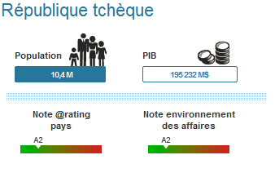
Principaux indicateurs économiques
 | 2008 | 2009 | 2010(e) | 2011(p)
Croissance économique (%) | 2,5 | -4,3 | 2,2 | 1,8
Solde public/PIB (%) | -2,7 | -5,8 | -5,2 | -4,6
Solde courant/PIB (%) | -0,8 | -1,2 | -1,9 | -1,5
Dette extérieure/PIB (%) | 37,2 | 43,3 | 47,3 | 49,4
Réserves en mois d'importations | 2,4 | 3,5 | 3,4 | 3,2
(e) Estimations (p) Prévisions

POINTS FORTS
Forte intégration à la chaîne de production internationale
Destination privilégiée des investissements directs étrangers en Europe centrale
Déficits courants, dette extérieure, endettement en devises et progression du crédit contenus
Endettement public encore modéré

POINTS FAIBLES
- Forte dépendance envers la demande étrangère : les exportations représentent 70 % du PIB
- Balance des invisibles déficitaire du fait des rapatriements de bénéfices effectués par les investisseurs étrangers
- Population vieillissante et pénurie de compétences

Annexe 5 : suite et fin

APPRÉCIATION DU RISQUE
Une croissance tributaire de la demande européenne
En 2011, la reprise devrait se confirmer mais rester contrainte par la faible progression de la demande de la zone euro qui capte 67 % des exportations tchèques. La fin des mesures de soutien à la consommation des ménages en Europe occidentale, et notamment des primes à la casse, devrait tout particulièrement toucher le secteur de l'équipement automobile (20 % des exportations). Les équipements informatiques et électroniques ainsi que les secteurs pharmaceutiques devraient, quant à eux, se maintenir à l'exportation. L'investissement direct étranger, qui a joué un rôle-clé dans le dynamisme de l'économie tchèque avant la crise, demeurera atone. Toutefois, l'augmentation des commandes fin 2010 laisse entrevoir une légère hausse de l'investissement domestique en 2011, notamment dans le secteur de l'équipement informatique. Cette tendance pourra être soutenue par un secteur bancaire, convenablement réglementé, disposant d'une large base de dépôts, qui est resté solvable et liquide pendant la crise. Enfin, la consommation des ménages, qui bénéficiera d'une baisse du taux de chômage à moins de 7 %, restera largement contrainte par le durcissement des mesures d'austérité budgétaire.
Des équilibres financiers maintenus
Les mesures de consolidation budgétaire engagées dès le début 2010 se poursuivront en 2011. Le gouvernement, rappelé à l'ordre fin 2009 par la Commission européenne, doit en effet ramener le déficit budgétaire à 3 % d'ici à 2013. Or, le relèvement en 2010 de la TVA et des droits d'accises ainsi que la baisse des contributions sociales se sont révélés insuffisants. Le gouvernement central devrait donc procéder à des réductions significatives de dépenses en 2011 (baisse des salaires, des transferts sociaux, et suppression de différentes subventions introduites en 2010, comme celles du secteur de l'efficience énergétique), et ce d'autant plus qu'il ne parvient pas à contrôler la hausse des dépenses des autorités locales. Toutefois, le faible niveau de prime de risque exigé jusqu'à présent par les marchés permettra de contenir le service de la dette. La dette publique, en progression de plus de dix points de PIB par rapport à 2007, restera soutenable à 43 % du PIB. Par ailleurs, le déficit courant demeurera contenu.
Des réformes dans un contexte social difficile
Les élections législatives de mai 2010 ont donné une claire majorité aux partis de centre droit. La coalition qui en est issue, dirigée par Petr Necas du Parti démocratique civique (ODS), s'est engagée à réduire le déficit et à accélérer les réformes structurelles. Toutefois, le mécontentement social face aux mesures d'austérité s'est soldé par des échecs aux élections locales et sénatoriales d'octobre 2010. Ces revers n'empêchent pas l'adoption de mesures-clés, puisque les vetos du Sénat peuvent être levés par l'Assemblée. Mais les larges grèves du secteur public fin 2010, dans un pays où elles relèvent de l'exception, si elles se poursuivent, pourraient retarder la mise en œuvre des réformes.

Extrait Source : http://www.cofacerating.fr

Annexe 6 : Étude du BTP en République Tchèque

LES POINTS FORTS DU MARCHÉ

Rebond de la filière BTP. En 2009, le secteur du BTP a connu une baisse de l’ordre de 1 % de son chiffre d’affaires par rapport à l’année précédente. Le rebond enregistré en fin d’année a permis de compenser la baisse d’activité du début d’année. Selon les estimations d’Euroconstruct, ce secteur devrait connaître une croissance de 2,1 % en 2011 et de 3,1 % en 2012.

Logements : fort besoin de réhabilitation. La République tchèque compte au total 4,5 millions de logements. En 2009, 37 319 logements ont été mis en chantier et 38 473 logements ont été achevés. Le besoin réel est estimé entre 50 000 et 55 000 logements neufs par an. L’âge moyen du parc de logements est de 41 ans. Ce secteur est donc confronté à un fort besoin de réhabilitation, notamment des immeubles en panneaux préfabriqués (soit 57 % du parc de logements contre 43 % pour les maisons individuelles) qui ont été construits entre les années 1958 et 1994, notamment pour améliorer leur efficacité énergétique. URS Praha, l’institut de recherche spécialisé sur le BTP, estime à 3 milliards d’euros les besoins de rénovation de logements jusqu’en 2015.

Le programme d’État « Épargne Verte ». Doté d’une enveloppe budgétaire de 1 milliard d’euros, ce programme est destiné à soutenir l’effort de rénovation en apportant des subventions aux travaux permettant aux bâtiments de gagner en efficacité énergétique.
200 millions de m² de murs des maisons tchèques doivent être isolés ; l’investissement annuel pour les seules maisons tchèques représente 640 millions d’EUR.

La construction dans la norme « basse énergie » est dorénavant intégrée comme un moyen alternatif de la construction classique. La croissance de l’intérêt public est supportée par des groupements d’intérêts écologiques.

Les sociétés françaises occupent une place importante sur le marché des matériaux de construction (Saint Gobain, Lafarge, Barrisol, Tanex, Tecmaplast)
Le secteur de la distribution de matériaux évolue et les opérateurs français y prennent une part active : Big Mat, ou Saint Gobain Distribution.

La République tchèque s’est engagée à réduire les émissions de CO₂ de 35 % d’ici 2020 et de 50 % d’ici 2030. L’amélioration de l’efficacité énergétique des bâtiments fait pleinement partie de la stratégie du gouvernement.
www.ubifrance.fr

Annexe 6 : suite et fin

Principaux acteurs du BTP en République tchèque

Forte présence des acteurs :  Groupe VINCI :  - Stavby silnic a zeleznic  - SMP construction, www.smp.cz  - FCC – prvni ceska projekcni a stavebni, www.fcc-vinci.cz  - Soletanche, www.soletanche.cz  - Prumstav, www.prumstav.cz  Groupe BOUYGUES :  - Colas, www.colas.cz  - Vces, www.vces.cz  Et autres :  - Tchas (Eiffage) www.tchas.cz  - Rabot Dutilleul – Gerim, www.rabotdutilleul.fr |  | Société | Groupe, pays
 |  | SKANSKA | Skanska, Suède
 |  | METROSTAV | DDM, Slovaquie
 |  | SSZ | Eurovia, France
 |  | STRABAG | Bauholding, Autriche
 |  | OHL ZS, a.s. | OHL, Espagne
 |  | HOCHTIEF VSB | Hochtief, Allemagne
 |  | TCHAS | Eiffage, France
 |  | SUBTERRA | DDM, Slovaquie
 |  | PSJ HOLDING | PSJ, Rép. Tchèque
 |  | VCES | Bouygues, France

Source : d’après fiche de synthèse Ubifrance

Annexe 7 : Secteur de la construction, tous pays confondus

Europe de l'Ouest | Europe émergente
C+ | B+

En Europe centrale, l'activité a fortement ralenti, allant parfois jusqu'à un léger repli, en Pologne, République tchèque, Slovaquie et Hongrie. Sur la frange orientale (Russie, Ukraine, Roumanie, ainsi que dans les pays baltes), avec le développement de bulles au cours des dernières années, une forte chute est intervenue dans la construction tant résidentielle que non résidentielle. En 2010, la situation y reste chahutée.

Extrait Source : http://www.cofacerating.fr

